

Ajout d' un accès LTI - Mise en oeuvre

Gestionnaire d'automatisation produit

Scénario
Proposer des cours à ses étudiants dans la boutique, sans gérer la production et l’administration de contenus sur son propre dispositif . Il s'agit donc de l' exposition de cours tiers accessibles en LTI, tout en gardant la maîtrise de ses inscriptions.

Introduction
LTI signifie “Learning Tool Interoperability”, un standard pour l'intégration des applications didactiques externes. Concrètement, lorsqu’un lien vers un outil externe (Un LTI provider) est mis en place, les étudiants du cours sont automatiquement authentifiés dans ce nouvel outil, à travers un protocole d’échange sécurisé.
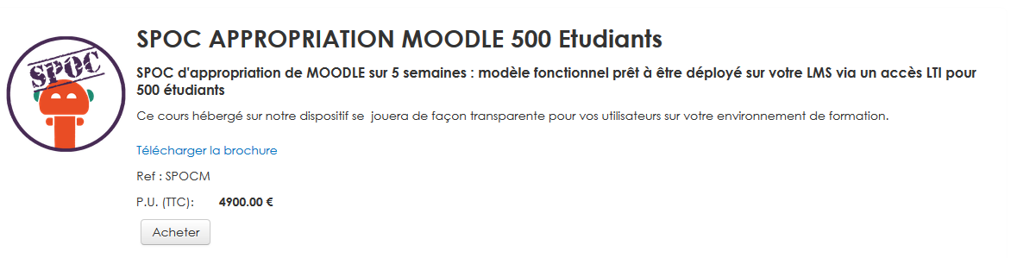

Configuration LTI
Il vous faut connaitre l'ID de cours qui sera le cours que vous proposez via cet accès.
Voir le gestionnaire de traitement

Retour configuration et mise en œuvre d'une offre commerciale -Revenir au sommaire du composant Local Shop (Boutique) - Revenir au catalogue

